

Eindrapport werkplekleren

**Felix Bastijns**

**Graduaat programmeren**

**Inhoudsopgave**

Inhoudsopgave

1 Bedrijf en werkomgeving 6

1.1 Over dotNET lab 6

1.2 De sollicitatie 6

1.3 De werkomgeving 7

1.3.1 Arbeidsinhoud 7

1.3.2 Arbeidsvoorwaarden 7

1.3.3 Arbeidsomstandigheden 7

1.3.4 Arbeidsverhoudingen 8

1.3.5 Arbeidsorganisatie 8

2 Uitgevoerde taken 9

2.1 Mijn takenpakket 9

3 Nieuw aangeleerde onderwerpen en verdieping 10

3.1 Wat ik bijleerde 10

3.2 Verdieping 10

4 Reflectie 11

4.1 Stagebedrijf 11

4.2 Werkplekleren 12

4.3 Zelfreflectie 12

5 Bijlagen 14

**Bijlage A** 14

**Bijlage B** 15

**Bijlage C** 17

**Inleiding**

In dit eindrapport beschrijf ik het traject dat ik heb doorlopen tijdens het werkplekleren. Zowel het solliciteren als de uiteindelijke ervaringen op de werkplek komen hier aan bod. Hiermee hoop ik u te tonen hoe het werkplekleren voor mij verlopen is en wat ik bijgeleerd heb.

# Bedrijf en werkomgeving

## Over dotNET lab

Ik heb mijn werkplekleren gedaan bij dotNET lab, een bedrijf dat zich voornamelijk richt op technische oplossingen gebaseerd op Microsoft-technologieën, met een sterke nadruk op veiligheid.

Ze bieden diverse diensten aan. Zo ondersteunen ze bedrijven met consultants en managed services. Daarnaast ligt er een sterke focus op opleidingen en trainingen. Bedrijven en IT-professionals kunnen hier terecht voor zowel advies als technische trainingen. Bovendien is er een try & hire-traject, waarbij opleidingen worden aangeboden en bedrijven geholpen worden bij het invullen van vacatures.

dotNET lab is een kmo gevestigd in Westerlo (2260).

Hun belangrijkste waarden zijn:

* Persoonlijke groei
* Empathisch vakmanschap
* Ownership
* Integriteit

## De sollicitatie

Toen ik een docente om informatie vroeg over geschikte bedrijven voor werkplekleren, raadde ze me aan dotNET lab te bekijken. Na wat opzoekwerk merkte ik snel dat dit een interessante plek voor mij zou zijn, niet alleen vanwege wat het bedrijf doet en de technologieën waarmee ze werken, maar ook vanwege de waarden die ze vooropstellen. Na grondig opzoekwerk besloot ik hen een e-mail te sturen (Bijlage A) met mijn CV (Bijlage B) en motivatiebrief (Bijlage C).

Na deze e-mail volgde een eerste kennismakingsgesprek. Dit verliep zeer vlot en aangenaam. Ik kreeg de kans om meer te weten te komen over een mogelijke opdracht waaraan ik tijdens het werkplekleren zou kunnen werken.

Al snel hoorde ik dat ik voor een tweede gesprek mocht komen, waarbij we dieper konden ingaan op technische aspecten. Ook dit gesprek verliep vlot. Het gaf me de kans om aan te tonen welke kennis ik al bezat, maar ook om te vragen op welke manier ze mijn werkplekleren zouden begeleiden.

Kort na dit gesprek werd ik opgebeld met de boodschap dat mijn aanvraag voor werkplekleren werd goedgekeurd.

## De werkomgeving

### Arbeidsinhoud

Het takenpakket van een consultant bij dotNET lab is breed en kan variëren afhankelijk van de opdrachtgever waar een consultant werkt. Meestal bestaat het takenpakket uit de volgende zaken:

* Plannen:

Sprintplanningen opmaken aan de hand van een kanban board. Het doel is om voor een korte periode in te schatten welke vooraf opgestelde taken je denkt af te krijgen.

* Meetings:

Vergaderen is een belangrijke taak voor een programmeur. Er wordt bijna altijd in teams gewerkt, waardoor communicatie essentieel is.

* Analyse maken:

Voordat er nieuwe software of features ontwikkeld kunnen worden, dient er eerst een grondige analyse gemaakt te worden.

* Bijscholing:

Werknemers komen bij verschillende bedrijven terecht waarbij ze vaak met verschillende technologieën in aanraking komen. Daarom is het nodig dat je jezelf blijft bijscholen.

* Programmeren:

Als laatste is er natuurlijk het programmeren. Dit kan bestaan uit het ontwikkelen van features, nieuwe software of het oplossen van bugs.

### Arbeidsvoorwaarden

De werknemers werken voornamelijk in vast dienstverband en als consultant. Er is veel ruimte om opleidingen te volgen. Er worden regelmatig interne sessies gehouden met steeds wisselende thema's, waarbij kennis binnen het bedrijf wordt gedeeld.

Er is de mogelijkheid om van thuis uit te werken, en de werktijden zijn flexibel. De werknemers hebben een 38-urige werkweek maar werken 40 uur, waardoor ze recht hebben op 12 Adv-dagen.

Werknemers hebben de mogelijkheid om zich te specialiseren in een bepaald onderwerp, waardoor er potentieel ook doorgroeimogelijkheden zijn. Startende programmeurs volgen steeds een korte opleiding tijdens hun inwerkperiode. Zo leren ze werken met de belangrijkste technologieën. DotNET lab moedigt het behalen van certificaten ook steeds aan.

### Arbeidsomstandigheden

Een personeelslid dat in dienst is bij dotNET lab heeft de keuze om vanuit huis te werken of een plaats te reserveren in het kantoor te Westerlo. Indien ze als consultant werken voor een bedrijf, worden er afspraken gemaakt met dat bedrijf over hoe en waar er gewerkt wordt. Het werk zelf is voornamelijk kantoorwerk. Er zijn natuurlijk ook vergaderingen zodat iedereen steeds op de hoogte is van wat er moet gebeuren.

Iedere werknemer heeft zijn eigen projecten/klanten, maar omdat ze veel belang hechten aan teamwork wordt er ook veel ‘gespard' met andere over elkaars projecten. Als startende programmeur doorloop je eerst een traject met verschillende opleidingen. Aangezien Consultants voor verschillende bedrijven werken, kan het zijn dat extra verplaatsingen nodig zijn naargelang de klant waar je voor werkt.

### Arbeidsverhoudingen

Er lijkt een zeer goede sfeer te hangen binnen dotNET lab. De werknemers gaan informeel met elkaar om en er wordt in de gangen informeel gecommuniceerd. De werknemers kennen elkaar dus persoonlijk goed. Ze organiseren ook regelmatig spelletjesavonden, waarop iedereen vrijblijvend wordt uitgenodigd. Dit zorgt ervoor dat je onder collega’s een hechte band kan vormen. Zelfs tijdens mijn werkplekleren kreeg ik meteen het gevoel alsof ik deel uitmaakte van het team.

### Arbeidsorganisatie

dotNET lab bestaat uit verschillende departementen en units met elk hun verantwoordelijken. Zo is er de dotNET academy die verantwoordelijk is voor alle opleidingsactiviteiten. Maar er zijn ook aparte units voor specifieke aspecten zoals security.

Het kantoor van dotNET lab heeft een open indeling. Werknemers die voor verschillende bedrijven werken, delen hier dezelfde werkruimte. Werknemers moeten altijd een werkplek reserveren. Er zijn dus geen vaste plaatsen voor consultants, waardoor samenwerking indien nodig eenvoudig mogelijk is.

Om ervoor te zorgen dat er voldoende continuïteit in de code is, zijn er afspraken over hoe deze opgebouwd dient te zijn. Er is een wikipagina waarop dit beschreven staat.

Er is ook een ontspanningsruimte met een dartbord die door de werknemers tijdens de pauze gebruikt kan worden.

# Uitgevoerde taken

## Mijn takenpakket

Mijn werkplekleren begon met een korte opleiding gericht op de SOLID principes en het schrijven van testen. Ik kreeg een sprintplanning toegewezen en steeds als ik een opdracht had afgerond, werd deze doorgenomen met mijn mentor. Voorafgaand aan de opdrachten was er altijd een korte zelfstudie.

Na deze opleiding begon het project waaraan ik de rest van de periode heb gewerkt, samen met een andere student. Voor het maken van de analyse gingen we in gesprek met de klant. Er waren nog geen vereisten uitgewerkt, dus gingen we hier zelf mee aan de slag.

Op basis van wat de klant vroeg en de technologieën die we ter beschikking kregen, gingen we aan de slag met zelfstudie om de nodige kennis te verwerven om het project tot een goed einde te brengen. We maakten een board aan om bij te houden wat er precies moest gebeuren. Zo konden we agile werken. Na het maken van enkele prototypes met Figma bleek dat de front-end van de applicatie cruciaal was.

Voor de API gebruikten we een ASP.NET Core Web API, opgezet volgens de principes van clean architecture. We schreven zelf services voor autorisatie en dataopslag, en configureerden Azure Blob Storage voor de opslag van gegevens.

Tegen het einde van de stage lag de focus vooral op het oplossen van bugs en de deployment in Azure. In eerste instantie werd er in een testomgeving gedeployed. De klant heeft zo uitgebreid het programma kunnen testen. Na goedkeuring hebben we de applicatie ook in productie mogen deployen.

# Nieuw aangeleerde onderwerpen en verdieping

## Wat ik bijleerde

Tijdens mijn eerste week kwam ik al meteen in aanraking met twee zaken die nieuw waren voor mij. Het eerste is Test Driven Development. Tijdens de opleiding leerde ik hoe je code kunt opbouwen door eerst tests te schrijven en daarna pas je code. Zo kun je meteen testen of de code werkt en leer je de code ook zo eenvoudig mogelijk op te stellen. Het tweede concept waar ik mee in aanraking kwam tijdens mijn opleiding bij dotNET lab zijn de SOLID principes. Dit zijn richtlijnen voor het schrijven van goede code.

Tijdens het project kwam ik in aanraking met nieuwe zaken, zoals "Clean architecture". Met clean architecture splits je je applicatie op in verschillende projecten. Deze projecten hebben elk hun specifieke taken en zijn zo min mogelijk afhankelijk van elkaar. Zo is het mogelijk om gebruikte technologieën te veranderen zonder daar de hele applicatie voor te moeten aanpassen.

Een van de meest complexe zaken was het leren werken met Angular 17. Hoewel we in de opleiding al met de voorgaande versie van Angular hadden gewerkt, zijn er zeer grote veranderingen doorgevoerd bij Angular 17. Dit was aan het begin van de stage nog zeer recent, en er was nog maar weinig documentatie beschikbaar hierover. Zelfstudie was dus zeer moeilijk, maar gelukkig konden we altijd advies vragen aan medewerkers bij dotNET lab.

Als laatste ben ik voor het eerst in aanraking gekomen met het concept van state management. Dit houdt in het bewaren van de staat waarin een pagina zich bevindt, zoals welke items er geselecteerd zijn. Hoewel dit vanzelfsprekend lijkt, en veel programmeertalen ingebouwde mogelijkheden hebben om hier goed mee om te gaan, heb ik geleerd dat het belangrijk is om hier op voorhand goed over na te denken, zeker wanneer je veel complexiteit in één pagina hebt.

## Verdieping

Er zijn ook heel wat zaken die in de opleiding al aan bod kwamen, maar waar ik me tijdens het werkplekleren in heb mogen verdiepen. Zo hebben we gebruik gemaakt van dependency injection. Dit is een manier om klassen gebruik te laten maken van een andere klasse, zonder dat deze van elkaar afhankelijk zijn. Tijdens de opleiding kwam ik hier al mee in aanraking, maar heb ik er tijdens het werkplekleren een veel diepgaandere kennis over gekregen.

Bij het vak Eisenanalyse en UML leerden we al om de eisen van een klant in kaart te brengen, maar het belang hiervan tijdens het ontwikkelen van een applicatie had ik voor een deel onderschat. Om een applicatie echt klaar te krijgen zodat die in productie gebruikt kan worden, is er heel wat denkwerk nodig om alles te laten kloppen, en vooral om ervoor te zorgen dat de applicatie ook echt zo werkt als de klant verwacht.

Daarnaast hebben we een uitgebreide API geschreven om de data aan te spreken. Deze zorgde ook voor authenticatie en autorisatie. De API wordt op zijn beurt aangesproken door een Angular applicatie die de data aan de gebruiker toont. Dit is een flinke uitbreiding op de leerstof die we reeds hadden gezien.

De authenticatie gebeurde via Microsoft Entra ID. De gebruiker kon via een dotNET lab-account inloggen op de applicatie, waarna een token werd gebruikt om de API aan te spreken. Autorisatie hebben we zelf geschreven aan de hand van zelfgemaakte claims, die we in een configuratiebestand opslaan. Het schrijven van een autorisatieservice was een hele uitbreiding ten opzichte van het gebruik van de packages die we in de les hebben gebruikt.

# Reflectie

## Stagebedrijf

Vanaf het eerste contact had ik meteen een goed gevoel bij dotNET lab als bedrijf. Er werd op snel en professioneel gecommuniceerd. Ik kon er ook terecht met de vragen die ik had. Er was voldoende ruimte voor mij om aan te geven hoe ik het werkplekleren zelf zag, en er was voldoende mogelijkheid voor opleiding. Dit zijn allemaal zaken die voor mij belangrijk zijn.

In het begin moest ik soms wat zoeken, omdat er vaak andere mensen op het kantoor waren. Maar al snel voelde ik me alsof ik al deel uitmaakte van het team. Medewerkers waren oprecht geïnteresseerd in het project dat we aan het maken waren, en ik kon ook steeds bij anderen terecht met mijn vragen. Er heerst duidelijk een goede bedrijfscultuur, en je merkt dat de werknemers er graag komen werken. Ik werd ook actief betrokken bij sessies tijdens het werk of activiteiten na het werk.

Niet alleen door de medewerkers en mentor, maar ook door de CEO, die tevens klant was van ons project, werden we zeer goed begeleid. Het empathisch vakmanschap is me dus ook zeker bijgebleven.

## Werkplekleren

Tijdens het tweede gesprek van mijn sollicitatie werd duidelijk dat ik eerst een opleiding zou doorlopen en daarna aan een project zou mogen werken. Dit gaf een geruststellend gevoel omdat het fijn is om goed voorbereid te kunnen beginnen. Voor het project merkte ik meteen dat de lat hoog zou liggen, maar het was een uitdaging die ik zeker wilde aangaan.

De opleiding die ik kreeg aan het begin van het werkplekleren was uitdagend maar zeer interessant. Het gaf een goede basis om te kunnen starten aan het project. Aan het begin van het project leek het erop dat de applicatie niet zeer complex of groot zou worden. Pas tijdens de analyse zou blijken hoe complex de applicatie effectief ging worden.

Hoe wel de applicatie relatief klein lijkt, is het een atypische project. We konden weinig rekenen op packages zoals we in de les gezien hebben en hebben veel zelf moeten programmeren. Dit bracht mee dat we ook veel tijd moesten steken in het onderzoeken hoe we de dingen het best konden aanpakken.

De opdracht was een hele uitdaging vooral omdat het de bedoeling was de applicatie na het werkplekleren effectief te gebruiken. Ik heb gemerkt hoe moeilijk het kan zijn om een applicatie volledig klaar voor productie te krijgen. Wanneer dat dan toch lukte voelde het werkplekleren ook echt wel geslaagd.

## Zelfreflectie

Het werkplekleren was voor mij zeer leerzaam. Hoewel ik al enige werkervaring heb, heb ik toch veel bijgeleerd over hoe het is als programmeur op de werkvloer. Ik heb aan een project mee kunnen werken, vanaf analyse tot en met deployment. Hierdoor heb ik meer inzicht gekregen in elke stap van het ontwikkelen van een applicatie.

Het was niet altijd eenvoudig. Aangezien ik veel nieuwe dingen ben tegengekomen, betekende dit veel zelfstudie over complexe materie en dat vaak op korte tijd. Vooral in het begin merkte ik dat de dagen zeer intens waren omdat ik probeerde zoveel mogelijk informatie te verwerken. Ik heb hierbij ook geleerd dat het beter is om sneller een vraag te stellen dan lang energie en tijd te verspillen aan een probleem.

Ik merkte wel dat ik, mede door de reeds opgedane werkervaring, me al snel comfortabel voelde in meetings, hoewel ze niet altijd even gemakkelijk verliepen. Het belangrijkste wat ik hieruit heb geleerd is hoe belangrijk het is om elkaar te begrijpen en om een juiste en dezelfde woordenschat te hanteren. Misverstanden zijn snel gebeurd.

Door het interessante en uitdagende takenpakket en de goede begeleiding die ik kreeg, voel ik me dan ook helemaal klaar om als programmeur aan de slag te gaan.

# Bijlagen

### **Bijlage A**

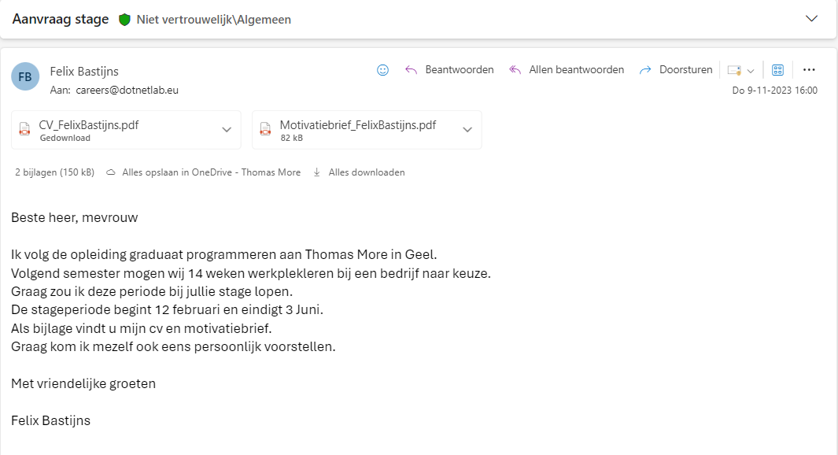

### **Bijlage B**

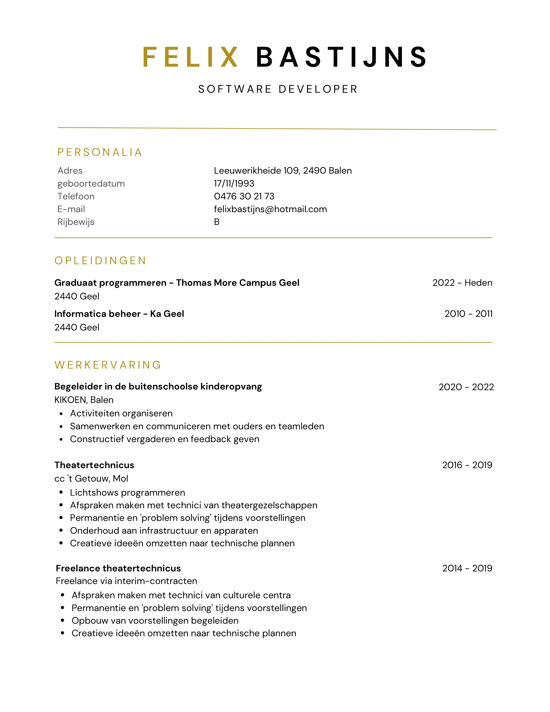

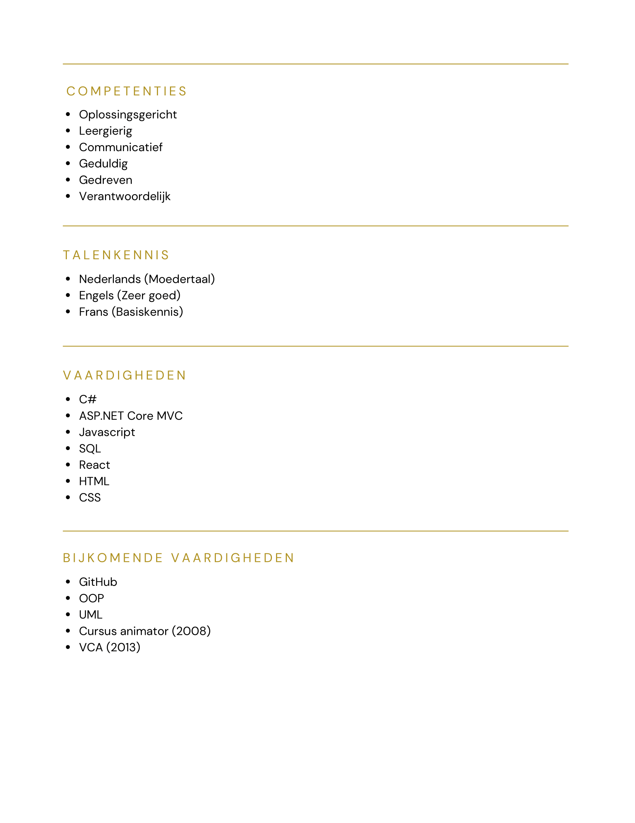

### **Bijlage C**